- Найти всех авторов из России:
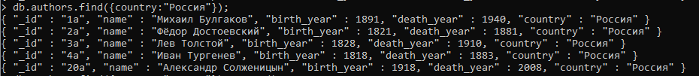
- Найти книги, изданные после 1956 года
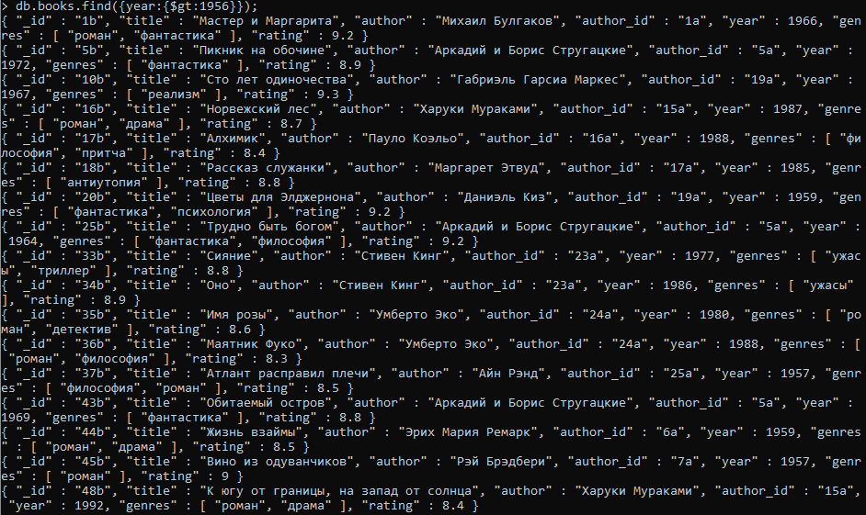
- Найти книги с рейтингом выше 8.5:
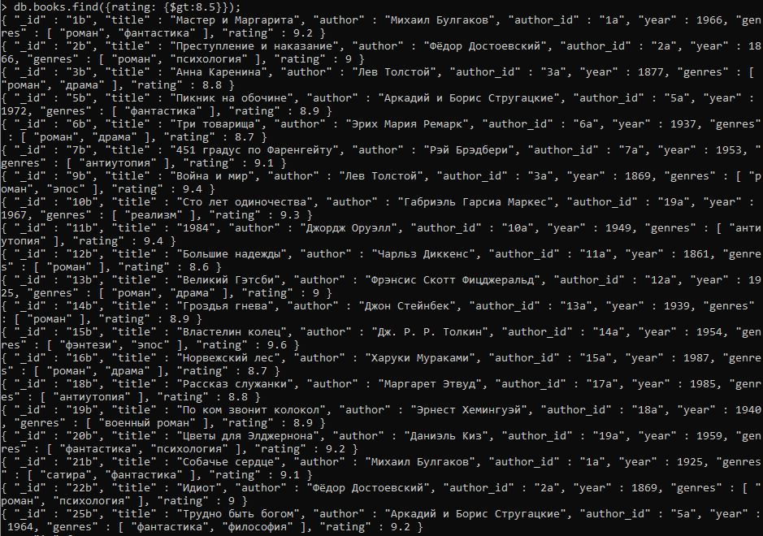
- Найти книги жанра «Роман»:
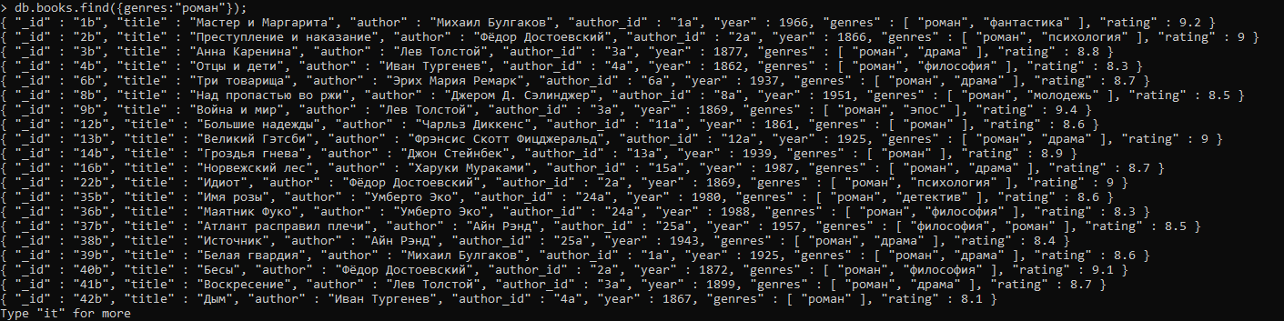
- Найти книги автора «Михаил Булгаков»
- Выводить только название и автора книги
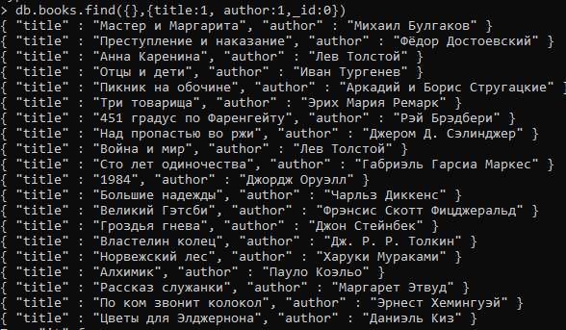
- Выводить только имена пользователей и города, в которых они живут
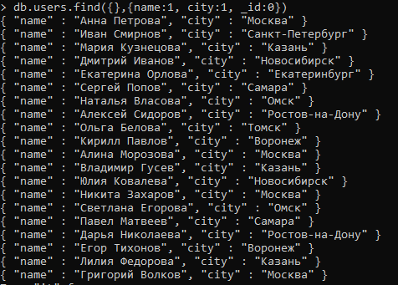
- Отсортировать книги по рейтингу (от лучшего к худшему):

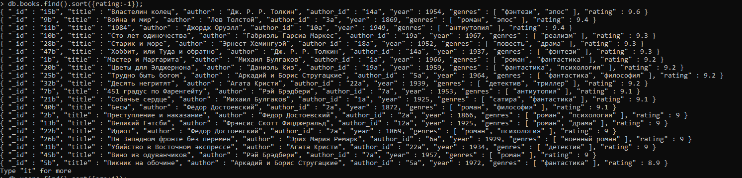
- Отсортировать пользователей по возрасту:

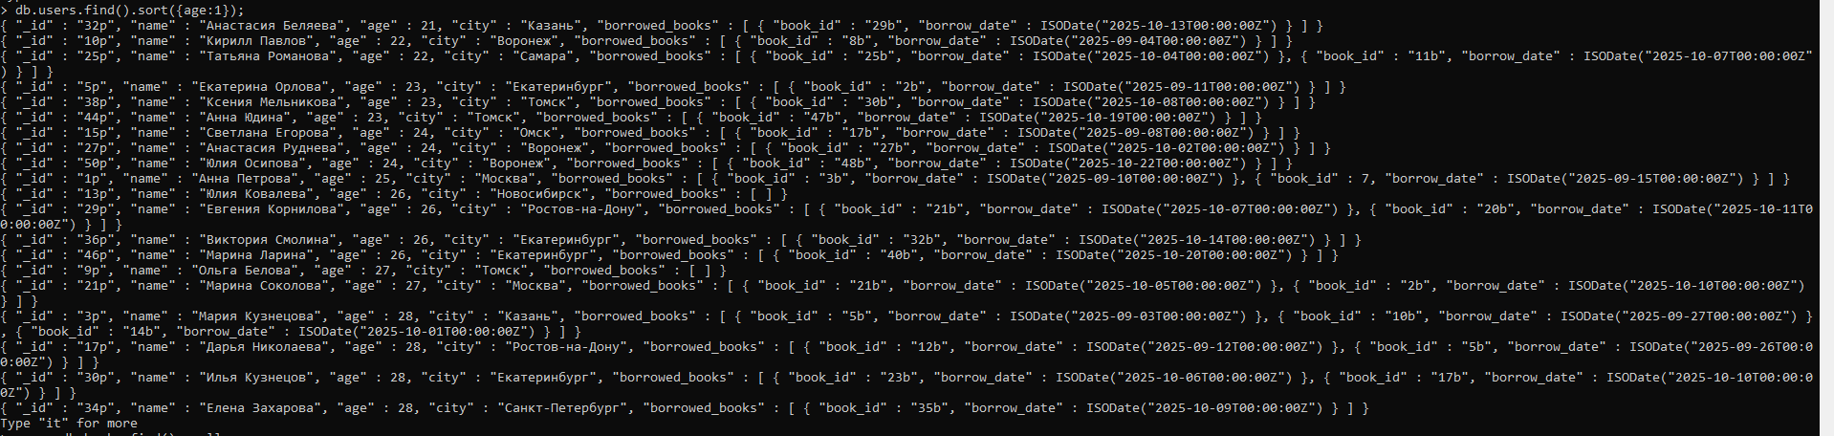
- Сколько всего книг в базе:

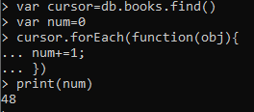
- Сколько уникальных авторов
- Сколько пользователей из Москвы:
- Найти пользователей, которые брали хотя бы одну книгу:
- Найти пользователей, которые брали книгу с ID = 5b:
- Найти пользователей, которые брали более 2 книг:
- Добавить всем пользователям поле membership: "standard":
- Сделать все книги с рейтингом > 9 «рекомендованными»:
- Подсчитать, сколько книг у каждого автора:
- Средний рейтинг по авторам:
- Найти читателей, которые ничего не брали:
- Найти всех, кто брал книгу после 15 сентября:
- Найти книги жанра «фантастика» с рейтингом > 8:
- Найти всех пользователей из Москвы старше 30 лет:

